20201870 이우혁
1.sigaction1.c 소스코드
#include <stdio.h>
#include <stdlib.h>
#include <unistd.h>
#include <signal.h>

// SIGUSR1 시그널을 받았을 때 호출될 시그널 핸들러 함수
void ssu_signal_handler(int signo){
printf("ssu_signal_handler control.\n");
}

int main(void){
struct sigaction sig_act;
sigset_t sig_set;

// sig_act의 sa_mask를 빈 집합으로 초기화
sigemptyset(&sig_act.sa_mask);
sig_act.sa_flags = 0;

// SIGUSR1 시그널이 발생했을 때 호출될 핸들러 함수 지정
sig_act.sa_handler = ssu_signal_handler;

// sigaction 실행
sigaction(SIGUSR1, &sig_act, NULL);
printf("before first kill()\n");

// 현재 프로세스에 SIGUSR1 시그널을 보냄 -> 핸들러 함수가 실행됨
kill(getpid(), SIGUSR1);

// sig_set을 빈 집합으로 초기화
sigemptyset(&sig_set);

// sig_set에 SIGUSR1 시그널 추가
sigaddset(&sig_set, SIGUSR1);

// SIGUSR1 시그널 블록
sigprocmask(SIG_SETMASK, &sig_set, NULL);
printf("before second kill()\n");

// 현재 프로세스에 SIGUSR1 시그널을 보냄
kill(getpid(), SIGUSR1);
printf("after second kill()\n");
exit(0);
}
2.sigaction1.c 실행결과
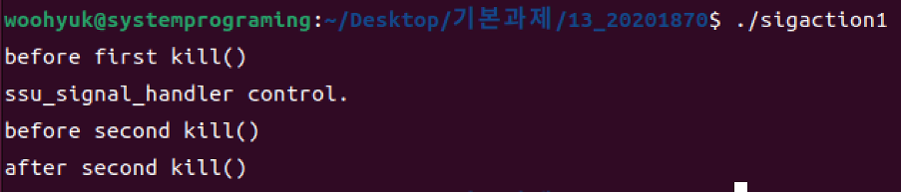
1.sigaction2.c 소스코드
#include <stdio.h>
#include <stdlib.h>
#include <unistd.h>
#include <signal.h>

// 시그널 대기 상태 확인 함수
void ssu_check_pending(int signo, char *signame);

// 시그널 핸들러 함수
void ssu_signal_handler(int signo);

int main(void){
struct sigaction sig_act;
sigset_t sig_set;

sigemptyset(&sig_act.sa_mask); // sa_mask 초기화
sig_act.sa_flags = 0; // 플래그 설정 없음
sig_act.sa_handler = ssu_signal_handler; // 핸들러 함수 설정

// SIGUSR1 시그널 처리 설정
if (sigaction(SIGUSR1, &sig_act, NULL) != 0) {
fprintf(stderr, "sigaction() error\n");
exit(1);
} else {
sigemptyset(&sig_set); // sig_set 초기화
sigaddset(&sig_set, SIGUSR1); // SIGUSR1 시그널 추가

// 시그널 마스크 설정
if (sigprocmask(SIG_SETMASK, &sig_set, NULL) != 0) {
fprintf(stderr, "sigprocmask() error\n");
exit(1);
} else {
printf("SIGUSR1 signals are now blocked\n");
kill(getpid(), SIGUSR1); // SIGUSR1 시그널 전송
printf("after kill()\n");
ssu_check_pending(SIGUSR1, "SIGUSR1"); // SIGUSR1 대기 상태 확인
sigemptyset(&sig_set); // sig_set 초기화
sigprocmask(SIG_SETMASK, &sig_set, NULL); // 시그널 마스크 해제
printf("SIGUSR1 signals are no longer blocked\n");
ssu_check_pending(SIGUSR1, "SIGUSR1"); // SIGUSR1 대기 상태 재확인
}
}
exit(0);
}

// 시그널 대기 상태 확인 함수
void ssu_check_pending(int signo, char *signame){
sigset_t sig_set;
if (sigpending(&sig_set) != 0)
printf("sigpending() error\n");
else if (sigismember(&sig_set, signo))
printf("a %s signal is pending\n", signame); // 시그널이 대기 중인 경우
else
printf("%s signals are not pending\n", signame); // 시그널이 대기 중이 아닌 경우
}

// 시그널 핸들러 함수
void ssu_signal_handler(int signo){
printf("in ssu_signal_handler function\n");
}
2.sigaction2.c 실행결과
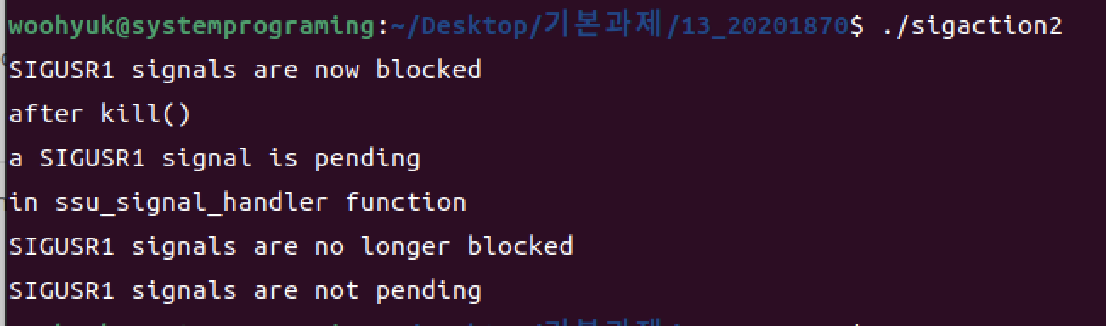
1.sigaction3.c 소스코드
#include <stdio.h>
#include <stdlib.h>
#include <signal.h>
#include <unistd.h>
#include <sys/types.h>
#include <sys/wait.h>

static void ssu_signal_handler1(int signo);
static void ssu_signal_handler2(int signo);

int main(void){
struct sigaction act_int, act_quit;

// act_int 초기화
act_int.sa_handler = ssu_signal_handler1;
sigemptyset(&act_int.sa_mask);
sigaddset(&act_int.sa_mask, SIGQUIT);
act_quit.sa_flags = 0;

// SIGINT 시그널에 대해 sigaction 실행
if(sigaction(SIGINT, &act_int,NULL)<0){
fprintf(stderr, "sigaction(SIGINT) error\n");
exit(1);
}

// act_quit 초기화
act_quit.sa_handler = ssu_signal_handler2;
sigemptyset(&act_quit.sa_mask);
sigaddset(&act_quit.sa_mask, SIGINT);
act_int.sa_flags =0;

// SIGQUIT 시그널에 대해 sigaction 실행
if(sigaction(SIGQUIT, &act_quit, NULL)<0){
fprintf(stderr,"sigaction(SIGQUIT) error\n");
exit(1);
}
pause(); //시그널을 수신할 때까지 대기 함수.
exit(0);
}
static void ssu_signal_handler1(int signo){
printf("Signal handler of SIGINT : %d\n",signo);
printf("SIGQUIT signal is blocked : %d\n",signo);
printf("sleeping 3 sec\n");
sleep(3);
printf("Signal handler of SIGINT ended\n");
}
static void ssu_signal_handler2(int signo){
printf("Signal handler of SIGQUIT :%d\n",signo);
printf("SIGINT signal is blocked : %d\n",signo);
printf("sleeping 3 sec\n");
sleep(3);
printf("Signal handler of SIGQUIT ended\n");
}
2.sigaction3.c 실행결과
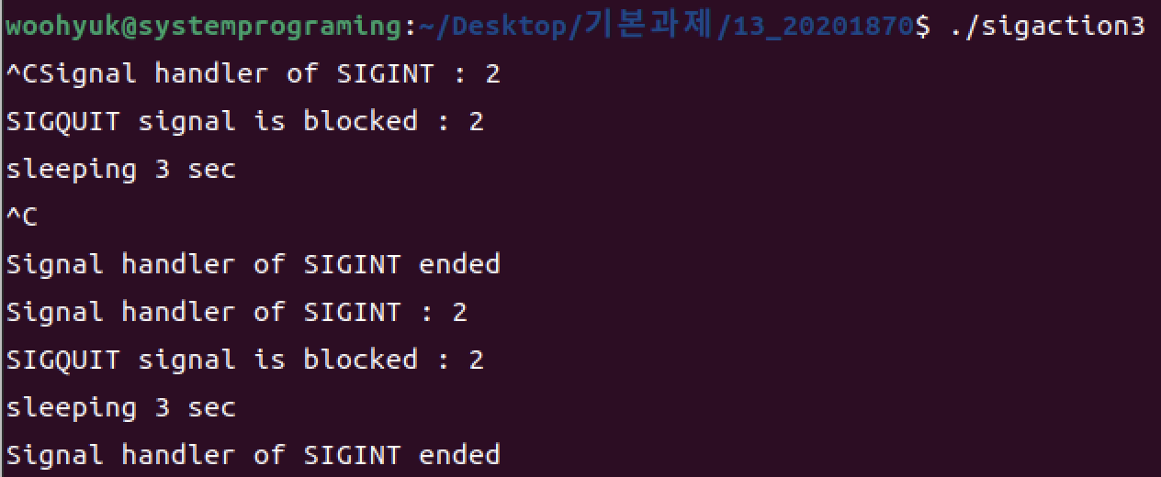
1.sigsetjmp1.c 소스코드
#include <stdio.h>
#include <stdlib.h>
#include <unistd.h>
#include <signal.h>
#include <setjmp.h>

void ssu_signal_handler(int signo);

jmp_buf jump_buffer;

int main(void){
// SIGINT 시그널에 대해 signal 설정
signal(SIGINT, ssu_signal_handler);
while(1){
//프로세스의 현재 상태를 저장
if(setjmp(jump_buffer)==0){
printf("Hit Ctrl-c at anytime ... \n");
//시그널을 수신할 때까지 대기
pause();
}
}
exit(0);
}
void ssu_signal_handler(int signo){
char character;

signal(signo, SIG_IGN);
printf("Did you hit Ctrl-c?\n" "Do you really want to quit? [y/n] ");
character = getchar();

if(character == 'y' || character == 'Y')
exit(0);
else{
signal(SIGINT, ssu_signal_handler);
longjmp(jump_buffer,1);
}
}

2.sigsetjmp1.c 실행결과
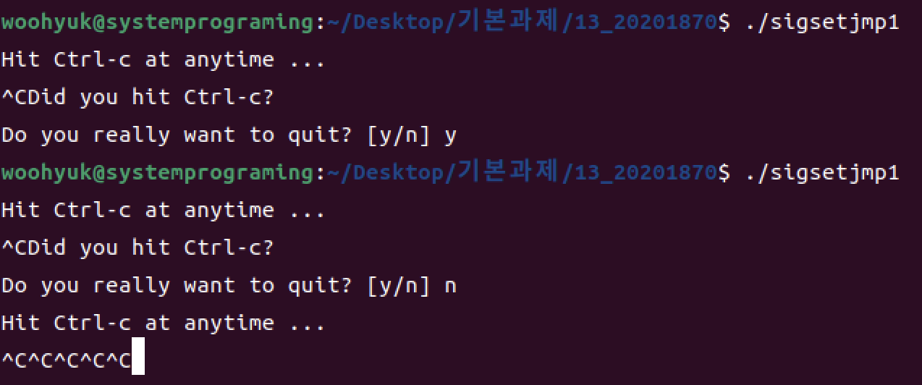

1.sigsetjmp2.c 소스코드
#include <stdio.h>
#include <stdlib.h>
#include <unistd.h>
#include <errno.h>
#include <setjmp.h>
#include <signal.h>
#include <time.h>

static void ssu_alarm(int signo); // 알람 핸들러 함수
static void ssu_func(int signo); // SIGUSR1 핸들러 함수
void ssu_mask(const char *str); // 시그널 마스크 출력 함수

static volatile sig_atomic_t can_jump; // 시그널 처리 가능 여부를 나타내는 변수
static sigjmp_buf jump_buf; // longjmp()로 이동할 위치를 저장하는 버퍼

int main(void){
if(signal(SIGUSR1, ssu_func) == SIG_ERR){
fprintf(stderr, "SIGUSR1 error");
exit(1);
}

if(signal(SIGALRM, ssu_alarm) == SIG_ERR){
fprintf(stderr, "SIGALRM error");
exit(1);
}
ssu_mask("starting main: "); // main 함수 시작 지점에서의 시그널 마스크 출력
if(sigsetjmp(jump_buf,1)){
ssu_mask("ending main: "); // main 함수 종료 지점에서의 시그널 마스크 출력
exit(0);
}
can_jump = 1;
while(1)
pause();
exit(0);
}
void ssu_mask(const char *str){
sigset_t sig_set;
int err_num;

err_num = errno;

if(sigprocmask(0,NULL,&sig_set)<0){
printf("sigprocmask() error");
exit(1);
}

printf("%s", str);

if(sigismember(&sig_set, SIGINT))
printf("SIGINT ");
if(sigismember(&sig_set, SIGQUIT))
printf("SIGQUIT ");
if(sigismember(&sig_set, SIGUSR1))
printf("SIGUSR1 ");
if(sigismember(&sig_set, SIGALRM))
printf("SIGALRM ");

printf("\n");
errno = err_num;
}

static void ssu_func(int signo){
time_t start_time;

if(can_jump ==0)
return;

ssu_mask("starting ssu_func: "); // ssu_func 함수 시작 지점에서의 시그널 마스크 출력
alarm(3); // 3초 후 SIGALRM 시그널 발생
start_time = time(NULL);

while(1)
if(time(NULL) > start_time + 5)
break;

ssu_mask("ending ssu_func: "); // ssu_func 함수 종료 지점에서의 시그널 마스크 출력
can_jump =0;
siglongjmp(jump_buf,1); // 설정된 jump_buf로 이동
}
static void ssu_alarm(int signo){
ssu_mask("in ssu_alarm: "); // ssu_alarm 함수에서의 시그널 마스크 출력
}
2.sigsetjmp2.c 실행결과
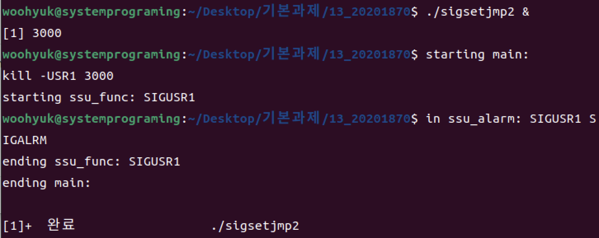
1.sigsetjmp3.c 소스코드
#include <stdio.h>
#include <stdlib.h>
#include <unistd.h>
#include <setjmp.h>
#include <signal.h>

// 시그널 핸들러 함수 1
static void ssu_signal_handler1(int signo);

// 시그널 핸들러 함수 2
static void ssu_signal_handler2(int signo);

sigjmp_buf jmp_buf1; // jmp_buf1 선언
sigjmp_buf jmp_buf2; // jmp_buf2 선언

int main(void){
struct sigaction act_sig1;
struct sigaction act_sig2;
int i, ret;
printf("My PID is %d\n", getpid());
ret = sigsetjmp(jmp_buf1,1);

if(ret == 0){
act_sig1.sa_handler = ssu_signal_handler1;
sigaction(SIGINT, &act_sig1, NULL);
} else if(ret == 3)
printf("------------------\n");
printf("Starting\n");
sigsetjmp(jmp_buf2,2);
act_sig2.sa_handler = ssu_signal_handler2;
sigaction(SIGUSR1, &act_sig2, NULL);

for(i = 0; i < 20; i++){
printf("i= %d\n", i);
sleep(1);
}
exit(0);
}

// 시그널 핸들러 함수 1
static void ssu_signal_handler1(int signo){
fprintf(stderr, "\nInterrupted\n");
siglongjmp(jmp_buf1,3);
}

// 시그널 핸들러 함수 2
static void ssu_signal_handler2(int signo){
fprintf(stderr,"\nSIGUSR1\n");
siglongjmp(jmp_buf2,2);
}
2.sigsetjmp3.c 실행결과
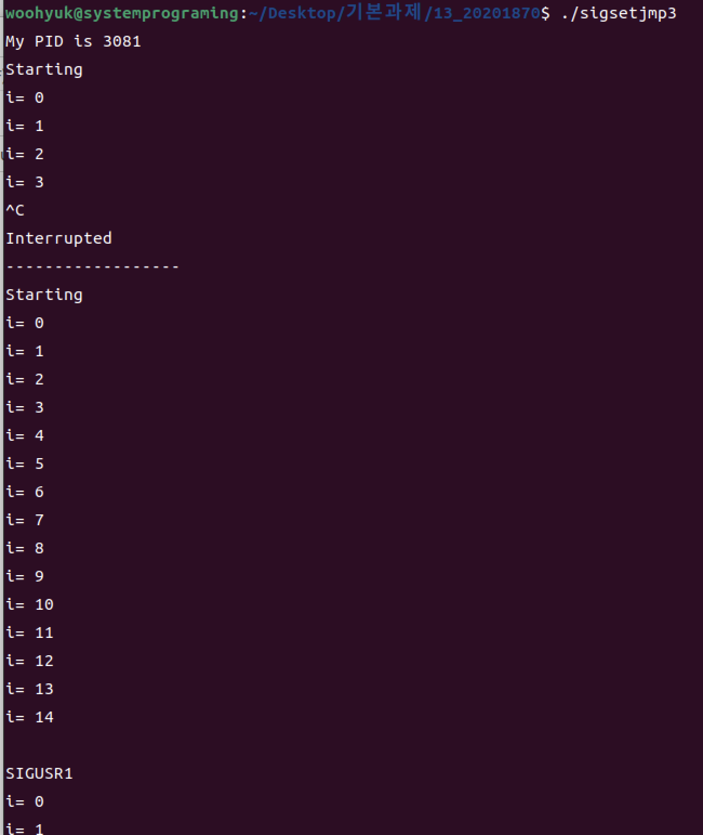
1.sigsuspend1.c 소스코드
#include <stdio.h>
#include <stdlib.h>
#include <unistd.h>
#include <signal.h>

int main(void){
sigset_t old_set;
sigset_t sig_set;

sigemptyset(&sig_set);
sigaddset(&sig_set, SIGINT); //SIGINT 시그널 켬
sigprocmask(SIG_BLOCK, &sig_set, &old_set)
sigsuspend(&old_set);//캐치할 수 있는 시그널 또는 (SIGINT)시그널이 도착할 때까지 프로세스를 잠시 블록
exit(0);
}
2.sigsuspend1.c 실행결과
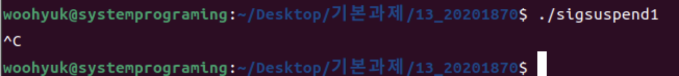
1.sigsuspend2.c 소스코드
#include <stdio.h>
#include <stdlib.h>
#include <errno.h>//errno의 값의 정의가 포함되어 있음.
#include <signal.h>

static void ssu_func(int signo);
void ssu_print_mask(const char *str);

int main(void){
sigset_t new_mask, old_mask, wait_mask;
ssu_print_mask("program start: ");

if(signal(SIGINT, ssu_func) ==SIG_ERR){
fprintf(stderr,"signal(SIGINT) error\n");
exit(1);
}

sigemptyset(&wait_mask);
sigaddset(&wait_mask,SIGUSR1); //SIGUSR1 시그널을 켬
sigemptyset(&new_mask);
sigaddset(&new_mask,SIGINT); //SIGINT 시그널 켬

//sigprocmask 실행
if(sigprocmask(SIG_BLOCK, &new_mask, &old_mask)<0){
fprintf(stderr,"SIG BLOCK() error\n");
exit(1);
}

ssu_print_mask("in critical region: ");
//sigsuspend 실행
if(sigsuspend(&wait_mask)!= -1){
fprintf(stderr, "sigsuspend() error\n");
exit(1);
}

ssu_print_mask("after return from sigsuspend: ");
if(sigprocmask(SIG_SETMASK, &old_mask, NULL)<0){
fprintf(stderr, "SIG_SETMASK() error\n");
exit(1);
}
ssu_print_mask("program exit: ");
exit(0);
}

void ssu_print_mask(const char *str){
sigset_t sig_set;
int err_num;
err_num = errno;

if(sigprocmask(0, NULL, &sig_set)<0){
fprintf(stderr, "sigprocmask() error\n");
exit(1);
}
printf("%s",str);

if(sigismember(&sig_set, SIGINT))
printf("SIGINT ");

if(sigismember(&sig_set, SIGQUIT))
printf("SIGQUIT ");

if(sigismember(&sig_set, SIGUSR1))
printf("SIGUSR1 ");

if(sigismember(&sig_set, SIGALRM))
printf("SIGALRM ");
printf("\n");
errno = err_num;
}
static void ssu_func(int signo){
ssu_print_mask("\nin ssu_func: ");
}

2.sigsuspend2.c 실행결과
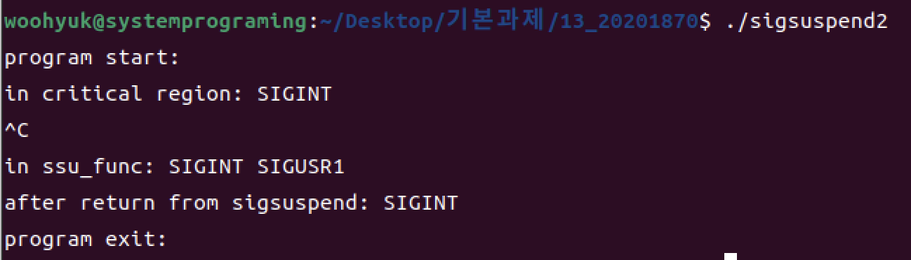
1.sigsuspend3.c 소스코드
#include <stdio.h>
#include <stdlib.h>
#include <signal.h>
#include <unistd.h>
#include <time.h>

void ssu_signal_handler(int signo);

void ssu_timestamp(char *str);

int main(void){
struct sigaction sig_act;
sigset_t blk_set;

sigfillset(&blk_set); // 모든 시그널을 blk_set에 추가
sigdelset(&blk_set, SIGALRM); // SIGALRM 시그널을 blk_set에서 제외
sigemptyset(&sig_act.sa_mask);
sig_act.sa_flags=0;
sig_act.sa_handler = ssu_signal_handler;
sigaction(SIGALRM, &sig_act,NULL); // SIGALRM 시그널에 대한 핸들러 등록
ssu_timestamp("befor sigsuspend()");
alarm(5); // 5초 후 SIGALRM 시그널 발생
sigsuspend(&blk_set); // blk_set에 있는 시그널이 발생할 때까지 대기
ssu_timestamp("after sigsuspend()");
exit(0);
}

// 시그널 핸들러 함수
void ssu_signal_handler(int signo){
printf("in ssu_signal_handler() function\n");
}

// 현재 시간 출력 함수
void ssu_timestamp(char *str){
time_t time_val;

time(&time_val);
printf("%s the time is %s\n",str,ctime(&time_val));
}
2.sigsuspend3.c 실행결과
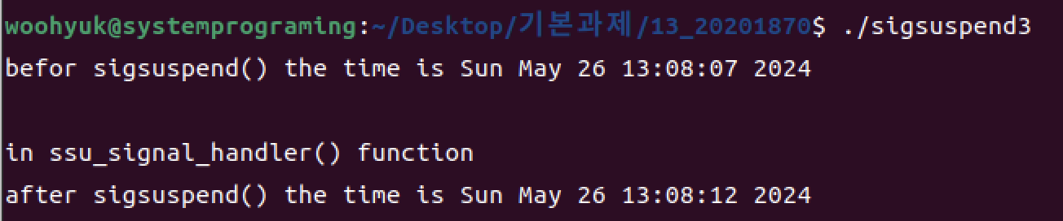
1.abort.c 소스코드
#include <stdio.h>
#include <stdlib.h>

int main(void){
printf("abort terminate this program\n");
abort(); //SIGABRT 시그널을 발생시키며 프로그램을 비정상적으로 종료
printf("this line is never reached\n");
exit(0);
}
2.abort.c 실행결과
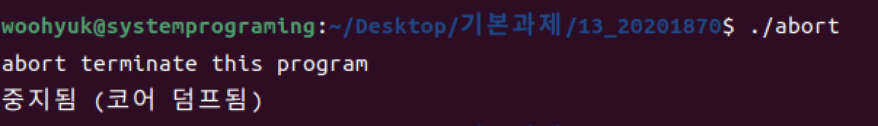

1.sleep.c 소스코드
#include <stdio.h>
#include <stdlib.h>
#include <unistd.h>
#include <time.h>

void ssu_timestamp(char *str);

int main(void){
unsigned int ret;

ssu_timestamp("before sleep()");
//10초 동안 일시정지
ret = sleep(10);
ssu_timestamp("after sleep()");
printf("sleep() returned %d\n",ret);
exit(0);
}
void ssu_timestamp(char * str){
time_t time_val;

time(&time_val);
printf("%s the time is %s\n",str, ctime(&time_val));
}
2.sleep.c 실행결과
